Ngày soạn:…/…/…
Ngày dạy:…/…/…

CHỦ ĐỀ 1: GIA ĐÌNH

BÀI 1. HỌ HÀNG NỘI, NGOẠI (T1)
I. YÊU CẦU CẦN ĐẠT
1. Về nhận thức khoa học
- Nêu được mối quan hệ họ hàng nội, ngoại.
- Xung hộ đúng với các thành viên trong gia đình thuộc họ nội, họ ngoại.
2. Năng lực
- Năng lực đặc thù
- Vẽ, viết hoặc cắt dán ảnh vào sơ đồ gia đình và họ hàng nội, ngoại theo mẫu.
- Biết cách quan sát, trình bày ý kiến của mình về các thành viên và mối quan hệ trong họ hàng nội, ngoại.
- Năng lực chung: Giao tiếp, hợp tác; tự chủ và tự học; giải quyết vấn đề và sáng tạo
3. Phẩm chất:
- Bày tỏ được tình cảm, sự gắn bó của bản thân với họ hàng nội, ngoại.
II. ĐỒ DÙNG DẠY HỌC
1. Đối với giáo viên
- Tài liệu: SGK, SGV, vở BT tự nhiên và xã hội 3.
- Máy chiếu, bài giảng Power point.
2. Đối với học sinh
- Tài liệu: SGK, VBT, đồ dùng học tập.
- Tranh, hình ảnh trong liên quan đến nội dung bài 1.
III. CÁC HOẠT ĐỘNG DẠY HỌC
HOẠT ĐỘNG CỦA GIÁO VIÊN | HOẠT ĐỘNG CỦA HỌC SINH
A. HOẠT ĐỘNG MỞ ĐẦU  a. YÊU CẦU CẦN ĐẠT: Tạo hứng thú và khơi gợi những hiểu biết đã có của HS về những người họ hàng trong gia đình để dẫn dắt vào bài học mới.  b. Cách thức thực hiện  - GV yêu cầu HS: Hãy kể tên những người họ hàng mà em biết. Trong đó, ai thuộc họ hàng bên bố, ai thuộc họ hàng bên mẹ?  - GV mời đại diện một số HS đứng lên trả lời.  - Từ câu trả lời của HS, GV dẫn dắt vào bài học.  B. HOẠT ĐỘNG KHÁM PHÁ  Hoạt động 1: Tìm hiểu các thành viên thuộc họ nội và họ ngoại  a. YÊU CẦU CẦN ĐẠT:  - Nêu được các thành viên thuộc họ nội và họ ngoại. - Giới thiện được một có người thuộc họ nói và họ ngoại của em.  - Biết cách quan sát, trình bày ý kiến của mình và các thành viên trong họ hàng.  b. Cách thức thực hiện:  GV cho HS quan sát hình ở trang 6 SGK để trả lời các câu hỏi:  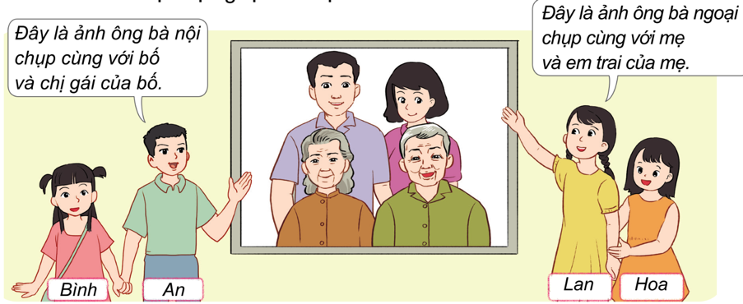  - Ban An và bạn Lan đã cho em xem ảnh của những ai?  - Kể những người thuộc họ nội của bạn An và những người thuộc họ ngoại của ban Lan.  - Giới thiệu về một số người thuộc họ nội và họ ngoại của em.  - GV mời đại diện HS trình bày.  - GV hoàn thiện câu trả lời của HS.  - Kết thúc Hoạt động 1, GV yêu cầu HS đọc nội dung trong mục kiểu thúc cốt lõi trang 6 SGK:  - Ông bà sinh ra bố và các anh, chị, em ruột của bố cùng với các con của họ là những người thuộc họ nội.  - Ông bà sinh ra mẹ và các anh, chị, em ruột của mẹ cùng với các con của họ là những người thuộc họ ngoại.  Hoạt động 2. Khám phá mối quan hệ họ hàng nội, ngoại  a. YÊU CẦU CẦN ĐẠT:  - Nêu được mối quan hệ họ hàng nội, ngoại.  - Xưng hô đúng với các thành viên trong gia đình thuộc họ nội, họ ngoại.  - Biết cách quan sát, trình bày ý kiến của mình về mối quan hệ họ hàng nội, ngoại.  b. Cách thức thực hiện:  - Thảo luận nhóm (4 HS/ nhóm)  GV yêu cầu HS quan sát hình ở trang 7 SGK để trả lời các câu hỏi:  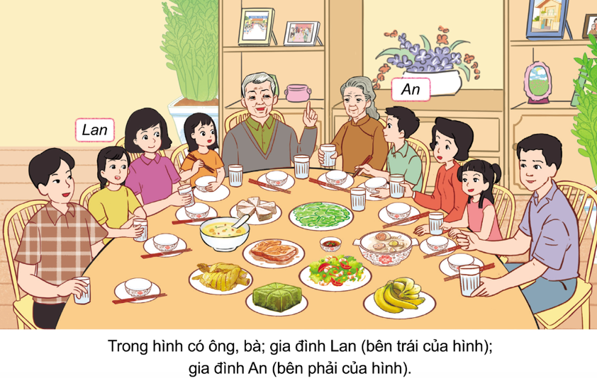  - Ai là con trai, ai là con gái của ông bà?  - Ai là con dâu, ai là con rể của ông bà?  - Ai là cháu nội, ai là cháu ngoại của ông bà?  - Nêu cách xung hộ của em với những người thuộc họ nội và họ ngoại.  - GV mời đại diện một số nhóm trình bày kết quả làm việc trước lớp.  - GV hoàn thiện câu trả lời của HS.  - GV lưu ý HS: Cách xưng hô với một số người họ hàng có sự khác nhau giữa các vùng miền.  Hoạt động 3. Thực hành nêu cách xưng hô của em với những người thuộc họ nội, họ ngoại. (Làm việc nhóm 4)  - GV mời HS đọc yêu cầu đề bài.  - GV mời học sinh thảo luận nhóm 4, cùng trao đổi, nêu cách xưng hô của mình với những người thuộc họ nội, họ ngoại.  - Mời các nhóm trình bày.  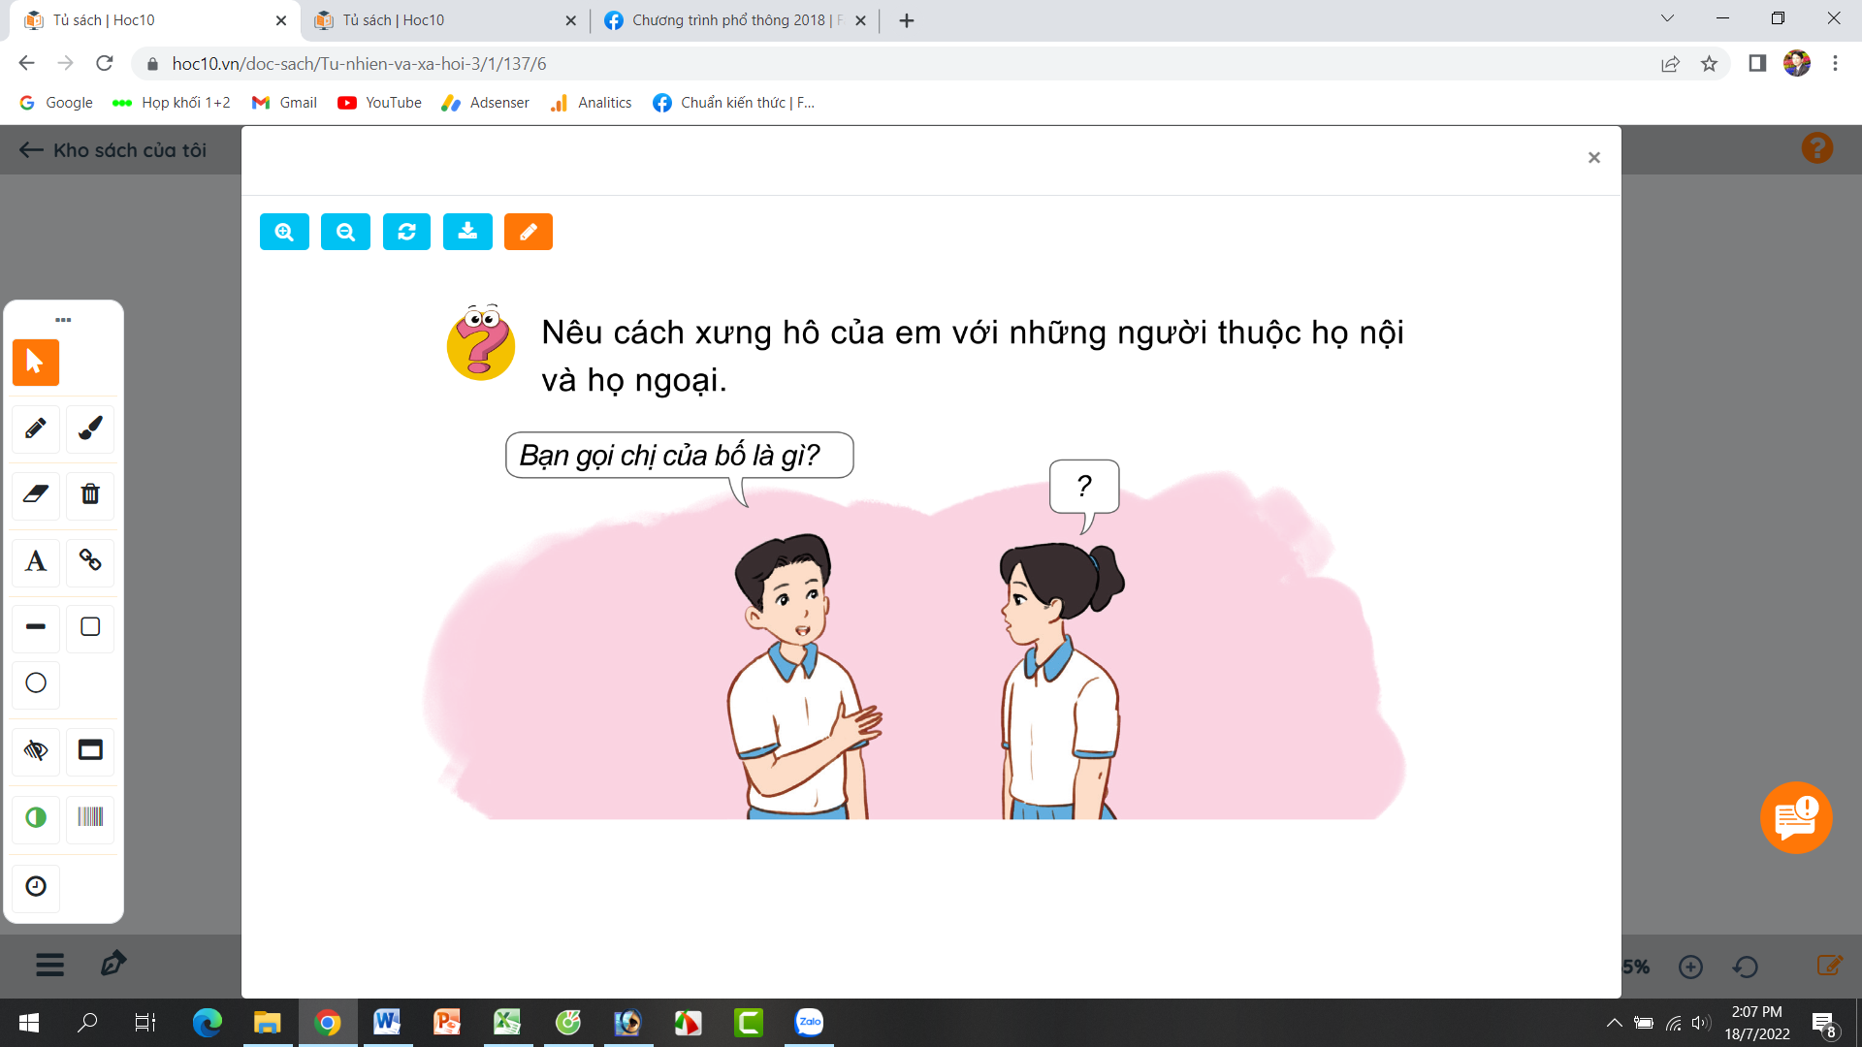  - GV mời các nhóm khác nhận xét.  - GV nhận xét chung, tuyên dương và bổ sung thêm một số cách xưng hô tuỳ theo địa phương.  VD: ở Miền trung vợ của chú gọi là mự (chú mự); ở miền Bắc, vợ của chú lại gọi là thím (chú thím),...  C. HOẠT ĐỘNG LUYỆN TẬP VÀ VẬN DỤNG  Hoạt động 1: Thực hành vẽ, viết hoặc cắt đản ảnh sơ đồ gia đình và họ hàng nội, ngoại  a. YÊU CẦU CẦN ĐẠT: Vẽ, viết hoặc cắt dán ảnh vào sơ đồ gia đình và họ hàng nội, ngoại theo mẫu.  b. Cách thức thực hiện:  - GV yêu cầu HS:  + Từng cặp HS giới thiệu cho nhau nghe về gia đình và họ hàng nội, ngoại của mình.  + Mỗi HS vẽ, viết hoặc cắt dán ảnh vào sơ đồ gia đình và họ hàng nội, ngoại của mình theo mẫu ở trang 8 SGK và chia sẻ với bạn bên cạnh.  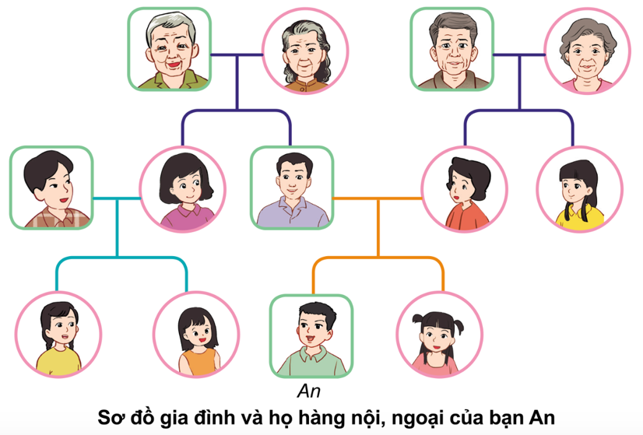  - Sau thời gian thảo luận, GV gọi đại diện các nhóm trình bày kết quả, gọi HS nhận xét lẫn nhau.  - GV hoàn thiện phần trình bày của HS.  - GV nhận xét, đưa ra kết luận.  *Củng cố, dặn dò và đánh giá  - GV y/c HS nhắc lại kiến thức vừa học, hướng dẫn HS chuẩn bị tranh cho tiết học sau. | - HS kể những người họ hàng bên bố (ông bà nội, các bác, cô, chú, anh, chị, em gái) và bên mẹ (cụ ngoại, ông bà ngoại, các dì, cậu mợ, các em).  - Thảo luận theo cặp.  - HS quan sát hình ở trang 6 SGK để trả lời các câu hỏi  + Những người thuộc họ nội của bạn An ông, bà, chị gái của bố và Lam, Hoa  + Những người thuộc họ ngoại của bạn Lan: ông, bà, em trai của mẹ và An, Bình  - Đại diện một số HS trình bày kết quả làm việc trước lớp.  - HS khác nhận xét, bổ sung câu trả lời.  - HS quan sát hình ở trang 7 SGK để trả lời các câu hỏi  - Đại diện một số nhóm trình bày kết quả làm việc trước lớp  + Bố An là con trai, mẹ Lan là con gái của ông bà.  + Mẹ An là con dâu, bố Lan là con rể của ông bà.  - HS khác nhận xét, bổ sung câu trả lời.  - 1 HS đọc yêu cầu bài.  - Học sinh chia nhóm 4, đọc yêu cầu bài và tiến hành thảo luận.  - Đại diện các nhóm trình bày theo cách xưng hô của gia đình, địa phương mình.  - Các nhóm nhận xét.  - Lắng nghe, rút kinh nghiệm.  - 2 bạn làm một nhóm giới thiệu cho nhau nghe về gia đình và họ hàng nội, ngoại của mình.  - HS vẽ, viết hoặc cắt dán ảnh vào sơ đồ gia đình và họ hàng nội, ngoại của mình theo mẫu.  - Một số HS giới thiệu sơ đồ gia đình và họ hàng nội, ngoại của mình trước lớp.  - Các HS còn lại đặt câu hỏi và nhận xét phần giới thiệu của các bạn.  -Đại diện nhóm lên trình bày kết quả.  - HS nhận xét các nhóm trình bày  - Lắng nghe.  -HS lắng nghe và ghi nhớ.
IV. ĐIỀU CHỈNH SAU BÀI DẠY:
.......................................................................................................................................
.......................................................................................................................................
.......................................................................................................................................

Ngày soạn:…/…/…
Ngày dạy:…/…/…

CHỦ ĐỀ 1: GIA ĐÌNH

BÀI 1. HỌ HÀNG NỘI, NGOẠI (T1)
I. YÊU CẦU CẦN ĐẠT
1. Về nhận thức khoa học
- Nêu được mối quan hệ họ hàng nội, ngoại.
- Xung hộ đúng với các thành viên trong gia đình thuộc họ nội, họ ngoại.
2. Năng lực
- Năng lực đặc thù
* Nêu được những việc làm thể hiện tình cảm , sự gắn bó của bạn Hà và bạn An với họ hàng nội, ngoại.
* Bày tỏ được tình cảm, sự gắn bó của bản thân với họ hàng, nội, ngoại.
* Đưa ra được cách ứng xử thể hiện tình cảm, sự gắn bó với những người họ hàng.
- Năng lực chung: Giao tiếp, hợp tác; tự chủ và tự học; giải quyết vấn đề và sáng tạo
3. Phẩm chất:
- Bày tỏ được tình cảm, sự gắn bó của bản thân với họ hàng nội, ngoại.
II. ĐỒ DÙNG DẠY HỌC
1. Đối với giáo viên
- Tài liệu: SGK, SGV, vở BT tự nhiên và xã hội 3.
- Máy chiếu, bài giảng Power point.
2. Đối với học sinh
- Tài liệu: SGK, VBT, đồ dùng học tập.
- Tranh, hình ảnh trong liên quan đến nội dung bài 1.
III. CÁC HOẠT ĐỘNG DẠY HỌC
HOẠT ĐỘNG CỦA GIÁO VIÊN | HOẠT ĐỘNG CỦA HỌC SINH
A. HOẠT ĐỘNG KHỞI ĐỘNG  a. YÊU CẦU CẦN ĐẠT: Tạo không khí vui vẻ, khấn khởi trước giờ học. Kiểm tra kiến thức đã học của học sinh ở bài trước.  b. Cách thức thực hiện  - GV mở bài hát “Ba ngọn nến lung linh” để khởi động bài học.  - GV yêu cầu HS: nêu cách xưng hô của mình với những người thuộc họ nội, họ ngoại.  - GV Nhận xét, tuyên dương  - GV dẫn dắt vào bài mới  B. HOẠT ĐỘNG KHÁM PHÁ  Hoạt động 1: Thảo luận về tình cảm, sự gắn bó của em với họ hàng nội, ngoại.  - GV mời HS đọc yêu cầu đề bài.  - GV mời học sinh thảo luận nhóm 4, cùng trao đổi, nói về những việc làm thể hiện tình cảm, sự gắn bó của bạn Hà và bạn An với họ hàng nội, ngoại.  - Mời các nhóm trình bày.  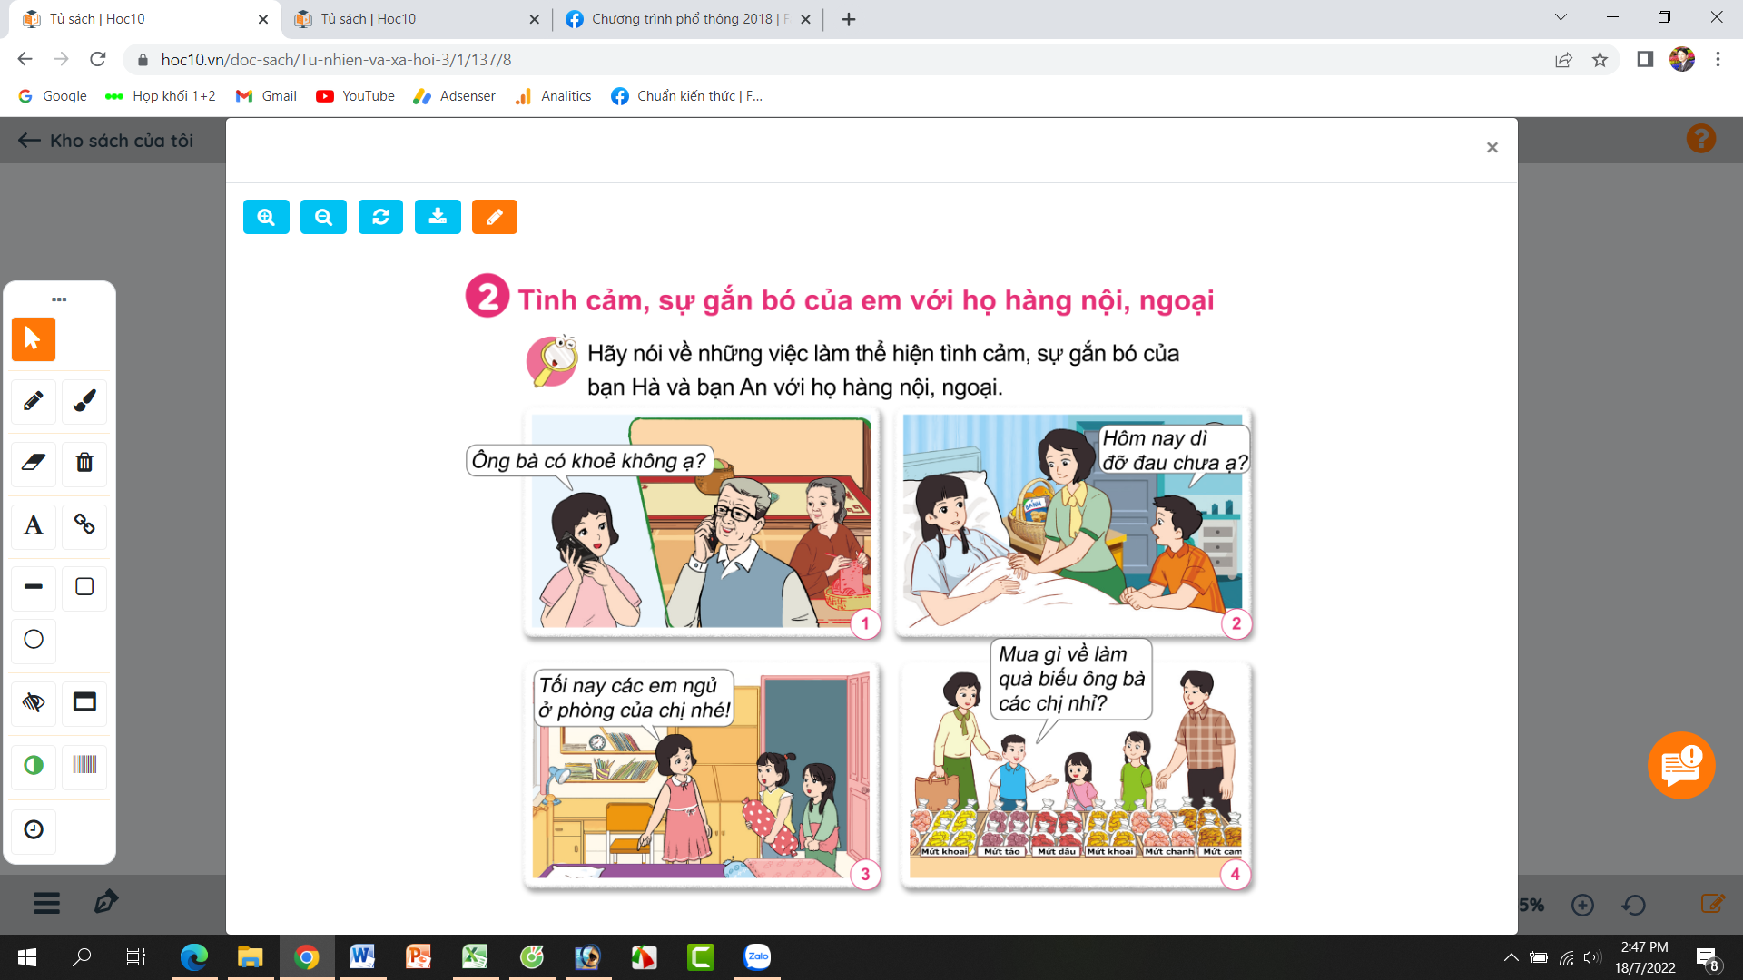  - GV mời các HS khác nhận xét.  - GV nhận xét chung, tuyên dương đồng thời nêu câu hỏi phụ chung cho cả lớp:  + Em đã làm gì để bày tỏ tình cảm, sự gắn bó với những người họ hàng nội, ngoại?  - GV nhận xét, tuyên dương.  C. HOẠT ĐỘNG LUYỆN TẬP VÀ VẬN DỤNG  Hoạt động 1: Xử lí tình huống  a. YÊU CẦU CẦN ĐẠT: Đưa ra được cách ứng xử thể hiện tình cảm, sự gắn bó với những người họ hàng.  b. Cách thức thực hiện:  - Thảo luận nhóm 6 HS  - GV giao nhiệm vụ như sau:  + Nhóm chẵn: Tập cách ứng xử trong tình huống 1 (hình 1 ở trang 9 SGK)  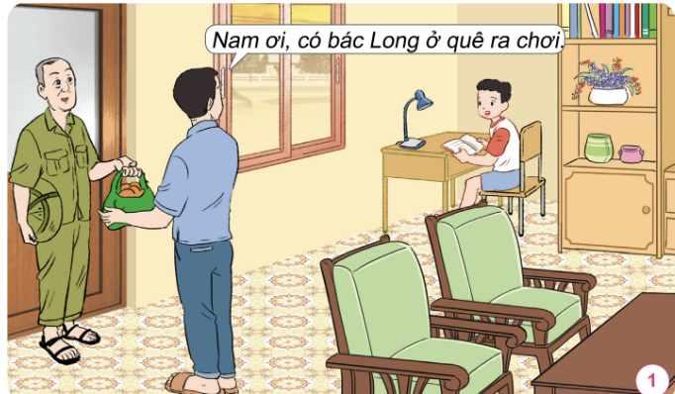  + Nhóm lẻ: Tập sách ứng xử trong tình huống 2 (hình 2 ở trang 9 SGK).  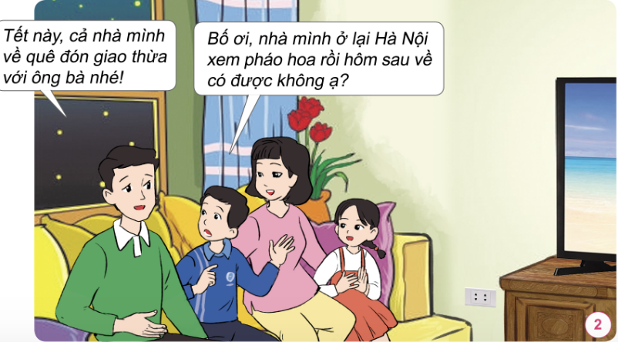  - GV hoàn thiện phản đóng vai của các nhóm  - GV mời đại diện một nhóm chẵn và một nhóm lẻ lên đóng vai trước lớp.  - GV yêu cầu HS đọc lời con ong ở trang 9 SGK.  Hãy yêu quý, quan tâm và giúp đỡ những người họ hàng nội, ngoại của mình các bạn nhé!  *Củng cố, dặn dò và đánh giá  - GV tổ chức trò chơi “Ai nhanh-Ai đúng”: Gv mô tả về một số người thân trong gia đình họ hàng, yêu cầu học sinh chỉ ra người đó là ai?  + Người phụ nữ sinh ra mẹ mình là ai?  + Người đàn ông được bà nội sinh ra sau bố mình là ai?  + Người phụ nữ được bà ngoại sinh ra sau mẹ mình là ai?  + Người con trai của bác trai và bác gái thì ta gọi là gì?  - GV đánh giá, nhận xét trò chơi.  - Nhận xét sau tiết dạy, dặn dò về nhà. | - HS lắng nghe bài hát.  - HSTL  - HS đọc yêu cầu bài  - Đại diện một số nhóm trình bày kết quả làm việc trước lớp.  Hình 1: Bạn Hà gọi điện hỏi thăm ông bà.  Hình 2: Bạn An thăm dì bị ốm.  Hình 3: Bạn Hà nhường phòng cho các em họ đến chơi nhà.  Hình 4: Bạn An cùng người thân mua quà biếu ông bà.  - HS nhận xét ý kiến của bạn.  - HS trả lời cá nhân theo kết quả mình đã làm trông cuộc sống với những người trong họ hàng nội, ngoại.  - HS chia nhóm và thảo luận, thực hiện nhiệm vụ được giao.  - Các nhóm thảo luận, phân vai và tập đóng vai trong nhóm.  - Đại diện một nhóm chắc và nhóm lẻ lên đóng vai trước lớp.  - Các HS còn lại theo dõi, nhận xét phân đóng vai của các bạn.  - HS lắng nghe luật chơi.  - Học sinh tham gia chơi:  + Đó là bà ngoại.  + Đó là chú.  + Đó là dì.  + Đó là anh họ.
IV. ĐIỀU CHỈNH SAU BÀI DẠY:
.......................................................................................................................................
.......................................................................................................................................
.......................................................................................................................................

